Додаток
Інформаційна довідка.
Вимоги щодо облаштування універсальних санітарно-гігієнічних
приміщень у МГН (витяг розділу 11 ДБН В.2.2-40:2018)

11.5 Санітарно-гігієнічні приміщення повинні бути розраховані на широке коло відвідувачів, зокрема для маломобільних груп населення.
Санітарно-гігієнічні приміщення для маломобільних груп населення передбачають у туалетах загального користування.
У туалетах загального користування (окремо для чоловіків і жінок) слід передбачити:
- універсальну кабіну з можливістю заїзду і маневрування в ній осіб з інвалідністю, які пересуваються кріслом колісним;
- кабіну для МГН, які не користуються кріслом колісним, проте потребують підтримки у вигляді поручнів з обов’язковим відкриванням дверей назовні (рисунок 41б);
- один з пісуарів потрібно розміщувати на висоті 0,4 м від підлоги;
- один з умивальником потрібно розміщувати на висоті 0,55 м від підлоги.
Рекомендується в туалетах загального користування передбачати:
- кабіну для осіб з маленькими дітьми, обладнану тримачем для дитини;
- кабіну для дітей та осіб невеликого зросту, обладнану дитячим унітазом висотою не більше ніж 0,34 м.
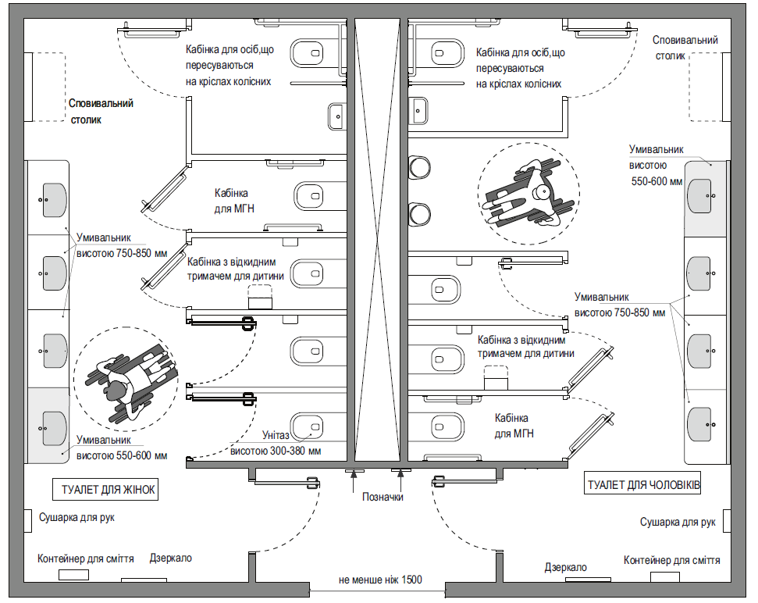
Рисунок - Приклад облаштування універсальної кабіни в туалеті загального користування
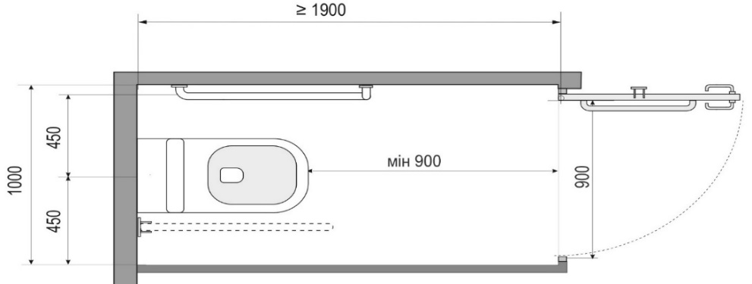
Рисунок - Приклад облаштування кабіни для МГН
11.6 Універсальна кабіна туалету загального користування та універсальне санітарно-гігієнічне приміщення»
Розміри приміщення
Універсальна кабіна туалету загального користування та універсальне санітарно-гігієнічне приміщення повинні мати розміри в плані не менше ніж: ширина – не менше ніж 1,65 м, глибина – не менше ніж 1,8 м. У кабіні поруч з унітазом слід передбачати простір для розміщення крісла колісного, а також гачки для одягу, милиць та іншого приладдя.
Під час нового будівництва універсальна кабіна туалету загального користування та універсальне санітарно-гігієнічне приміщення повинні мати розміри в плані не менше ніж: ширина – не менше ніж 1,7 м; глибина – не менше ніж 2,2 м.
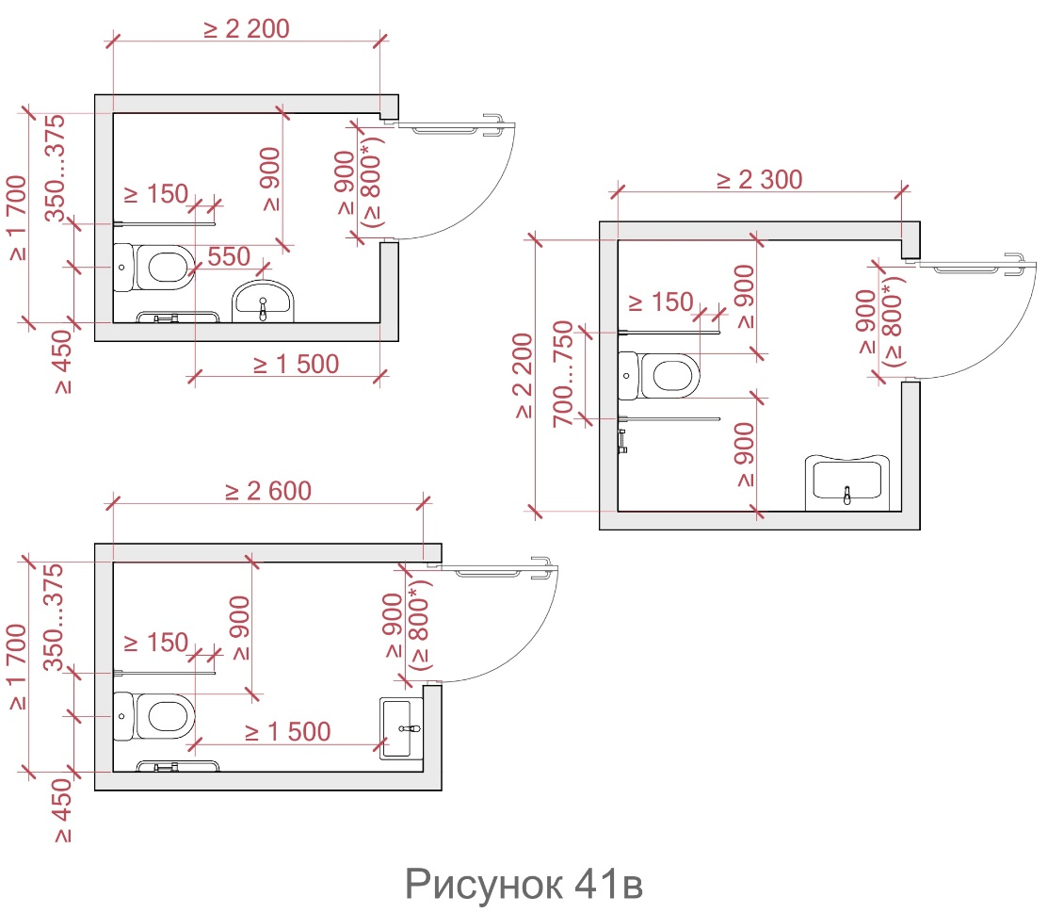

Під час реконструкції та капітального ремонту універсальне санітарно-гігієнічне приміщення та універсальна кабіна туалету загального користування повинні мати розміри в плані не менше ніж: ширина – не менше ніж 1,65 м; глибина – не менше ніж 1,8 м. Рекомендовані розміри 1,7 м х 2,2 м При цьому проєктне рішення має забезпечувати можливість маневрування на кріслі колісному.

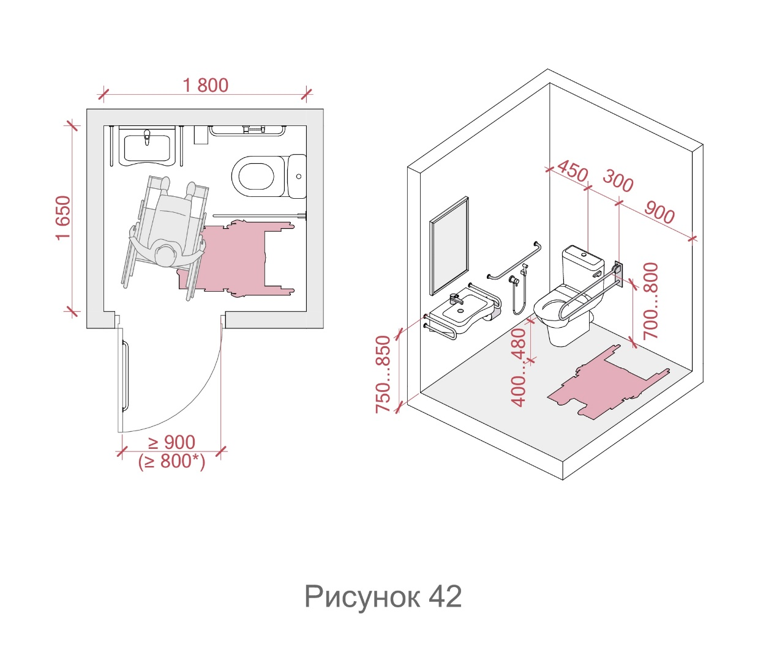
Рисунок - Приклади проєктних рішень універсального санітарно-гігієнічного приміщення та універсальної кабіни туалету загального користування
Унітаз
В універсальній кабіні туалету загального користування та універсальному санітарно-гігієнічному приміщенні слід передбачити унітаз з функцією біде або до унітазу підводити змішувач з гігієнічним душем (лійкою) та умивальник. Для відведення води слід передбачити трап згідно з вимогами ДБН В.2.5-64.
Сидіння унітазу повинно мати висоту 0,4 м—0,48 м від підлоги. У разі кутового розміщення унітазу мінімальна відстань від осі унітазу до бічної стінки повинна бути 0,45 м.
Рукомийник
В універсальній кабіні туалету загального користування та універсальному санітарно-гігієнічному приміщенні слід передбачати рукомийник.
Раковину рукомийника кріплять так, щоб знизу був простір 0,7 м, а верхня ії площина була на висоті 0,75 м—0,85 м від підлоги.
Нижню крайку дзеркала над умивальником потрібно розміщувати на висоті не менше ніж 0,9 м, а верхню не нижче 1,9 м. У разі застосування дзеркала з функцією повороту (поворотне дзеркало) висоту нижньої крайки дзеркала можна збільшувати до 1,2 м, за умови, що ручка повороту дзеркала на висоті не більше ніж 1,1 м.
Крани повинні мати змішувачі важільного типу або мати сенсорний датчик. Відстань до регулятора крана від передньої частини рукомийника повинна становити не більше 300 мм.
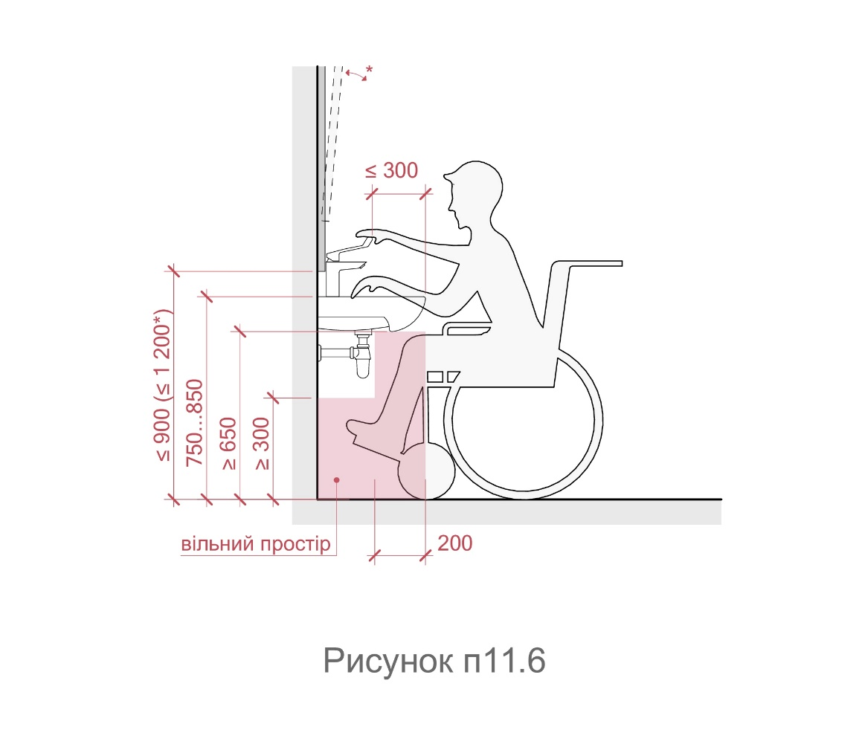
Поручні
В універсальній кабіні та універсальному санітарно-гігієнічному приміщенні й інших санітарно-гігієнічних приміщеннях, призначених для користування всіма категоріями громадян, у тому числі особами з інвалідністю, слід передбачати встановлення поручнів, штанг, поворотних або відкидних сидінь (рисунок 42).
По обидва боки унітазу встановлюють поручні. Поручні розміщують так, щоб відстань між ними становила 0,7 м—0,75 м. Тип поручнів (відкидні або стаціонарні) визначають залежно від місця встановлення унітазу та можливостей монтажу, але принаймні один з поручнів повинен бути відкидним (з кріпленням до стіни або на окремій опорі, що кріпиться до підлоги).
Відстань від стіни до осі закріпленого на ній поручня має бути не менше ніж 70 мм.
Поручні встановлюють на висоті 0,7 м—0,8 м від підлоги так, щоб їхній нижній край був на висоті 0,2 м—0,3 м вище сидіння унітазу. Довжина поручнів повинна простягатися на відстань не менше ніж 0,15 м далі переднього краю сидіння унітаза.
Для відкидних поручнів навантаження має становити не менше ніж 120 кг, рекомендовано – 170 кг.
Поручні повинні мати круглий переріз діаметром 32 мм—45 мм.
Розміщення іншого обладнання, такого як тримачі для рушників або туалетного паперу, урна тощо, не повинно перешкоджати використанню поручнів.
Двері
Двері повинні бути у просвіті завширшки не менше ніж 0,9 м (під час капітального ремонту та реконструкції допускається не менше ніж 0,8 м), без порогів і відчинятися назовні. На внутрішньому боці дверного полотна повинна бути горизонтальна ручка на висоті 0,85 м або похила ручка на висоті від 0,85 м (з боку петель дверей) до 1,1 м, довжиною не менше ніж на 3/4 ширини дверного полотна.
11.6а Необхідність встановлення санітарно-гігієнічного приміщення для дітей визначають завданням на проєктування.
Сидіння унітазу для дітей повинно мати заввишки 205 мм—380 мм від підлоги. У разі кутового розміщення унітазу для дітей відстань від осі такого унітазу до бічної стінки повинна бути в межах 305 мм—380 мм.
Поручні, що встановлюють біля унітазів для дітей, розміщують на висоті 510 мм—635 мм від підлоги так, щоб їхній нижній край був на висоті 0,2 м вище сидіння унітазу.
Умивальники слід встановлювати на висоті від 0,4 м до 0,5 м».
11.6б Необхідність встановлення санітарно-гігієнічного приміщення із розширеними можливостями визначають завданням на проєктування.
Для забезпечення можливості відвідування громадських закладів особами, що потребують допомоги супроводжуючих рекомендується влаштування санітарно-гігієнічних приміщень із розширеними функціями.
Проєктувати санітарно-гігієнічне приміщення із розширеними можливостями слід з урахуванням вимог ДСП 354.
Приміщення повинно бути розраховане на можливість заїзду та маневрування кріслом колісним за допомогою супроводжуючого або супроводжуючих.
Приміщення має бути обладнане кушеткою або ліжком для миття особи з інвалідністю, рукомийником, унітазом зі змішувачем для гігієнічного душу, душовим трапом для зливу води в одному рівні з підлогою (наявність душового трапу не обов’язкова під час реставрації й реконструкції), системами підіймання/переміщення особи з інвалідністю, тривожною сигналізацією, поручнями, штангами, відкидними сидіннями.
  - На вході до туалетів загального користування, в яких передбачена універсальна кабіна для осіб з інвалідністю, які пересуваються в кріслах колісних, повинні бути вставлені інформаційні таблички, позначені піктограмами Міжнародного символу доступності (далі – МСД) (рисунок 43).
11.9 Санітарно-гігієнічні приміщення для МГН повинні бути обладнані аварійною (тривожною) сигналізацією та системою оповіщення з врахуванням осіб з інвалідністю з порушеннями зору та слуху.
Привод сигналізації повинен передбачати можливість користування ним людиною, яка сидить на кріслі колісному (на унітазі або користується душем, яка впала і або лежить у будь-якому місці на підлозі). Цей привод — шнур червоного, жовтого або іншого контрастного кольору відносно стіни з двома браслетами діаметром 50 мм, розташованими на двох рівнях — один на 0,8 м—1,1 м над рівнем підлоги, а другий — на висоті 0,1 м над рівнем підлоги
На випадок помилкової активації сигналу тривоги передбачається кнопка скидання, яку слід розташовувати в межах досяжності з сидіння унітазу або сидіння в душовій кабіні. Кнопку скидання встановлюють на висоті 0,8 м—1,1 м над рівнем підлоги, що має бути простою в експлуатації.
У разі кутового розміщення унітазу, кнопка скидання повинна бути вище встановленого горизонтального поручня біля тримача туалетного паперу.
Кнопка скидання повинна бути контрастною відносно кольору стіни.
Одночасно має бути візуальний і звуковий зворотний зв’язок для вжиття заходів екстреної допомоги.

